**5. 实验步骤**

Python：

调用socket.socket(socket.AF_INET,socket.SOCK_DGRAM)可以直接构造udp包，然后发送即可。

运行结果：

Server：

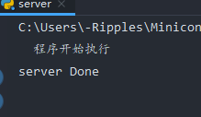

Client：

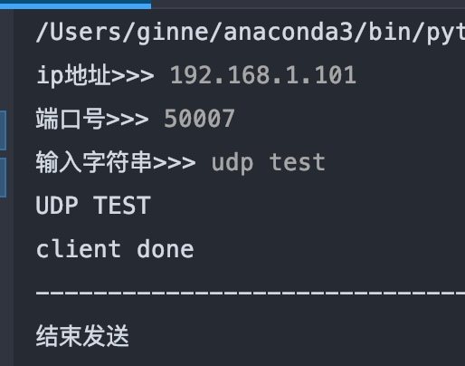

抓包：

